附件1：
青海大学综合教务系统学业预警操作流程
1、拟结业学生预警数据统计操作流程：
打开教务管理系统—成绩管理—成绩分析—成绩统计—不及格统计—不及格统计按学生，点击统计进行预警数据筛选，具体如下图条件进行统计：
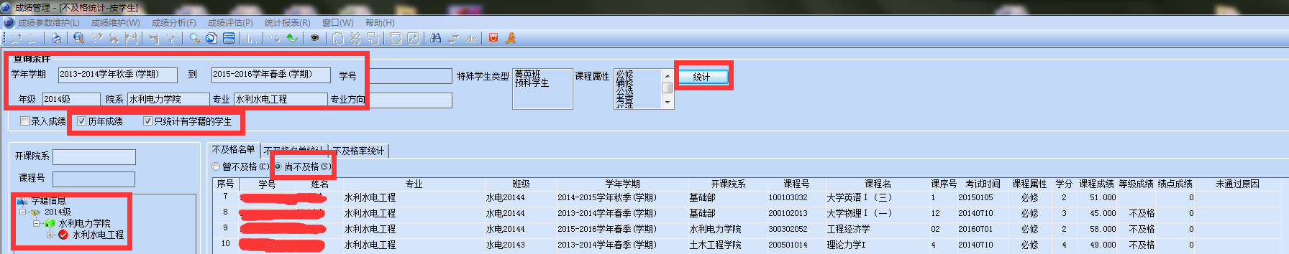
2、拟退学学生预警数据统计操作流程：
打开教务管理系统—学生管理—学籍管理—学籍信息批量维护，点击查询进行预警数据筛选，数据查询完成后需点击学号字段进行排序，具体如下图条件进行统计：
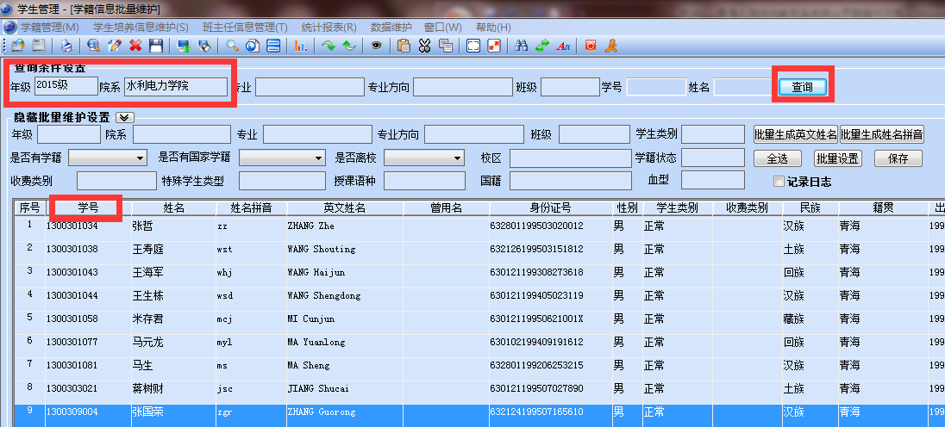
3．黄色、橙色预警学生数据统计操作流程：
打开教务管理系统—成绩管理—成绩评估—学业监控—修读学分分段统计，点击统计进行预警数据筛选，具体如下图条件进行统计：
